[成都第三人民医院JAMA Internal Medicine论文遭质疑，试验漏洞百出：人数差异、方案不符、伦理存疑，可信度遭重创](https://mp.weixin.qq.com/s?__biz=MzIxMDEwNDU1OA==&mid=2647883398&idx=1&sn=0976ae44792a7c38496bbcae2a6a31d9)

[Pubpeer](javascript:void(0);)2025-05-04 00:00:52新加坡

 **提示**：**欢迎点击上方「Pubpeer」↑关注我们！**

编者按

**最新、最快、最真实的科研匿名评价论文报道；关注高校院所科研生态，欢迎提供新闻线索。联系邮箱：Pubpeer@qq.com**



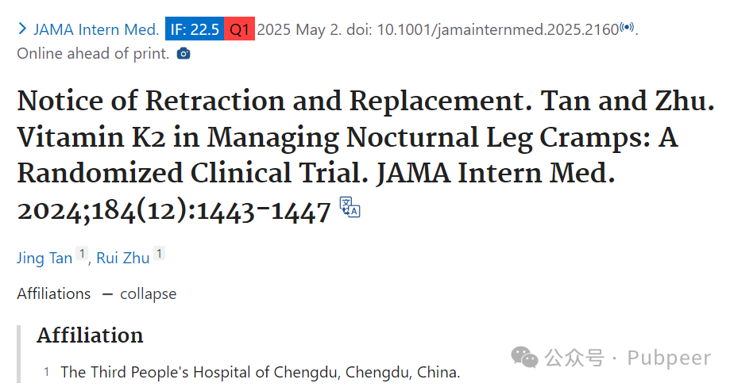

2024 年，成都第三人民医院的 Jing Tan 和 Rui Zhu 等研究人员在《JAMA Internal Medicine》杂志发表了关于维生素 K2 用于治疗夜间腿部痉挛的随机临床试验研究。该研究试图探寻维生素 K2 对缓解夜间腿部痉挛的作用，安排参与者随机接受每日 180μg 维生素 K2 或安慰剂，进行为期 8 周的试验。

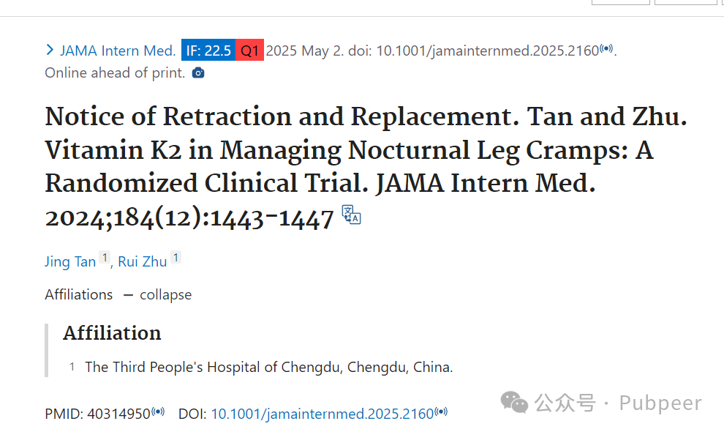

但在 2024 年 11 月 24 日，Alison Avenell、Mark J Bolland 等研究人员向《JAMA Internal Medicine》杂志提交信件及 REAPPRAISED 清单，指出这项试验存在众多完整性问题。从随机化环节来看，不同试验相关文件对随机化的描述截然不同。多数文件暗示采用置换 / 区组随机化，按此设计组间人数应相等，可实际试验公布的两组人数相差 7 人，这一情况表明随机化过程可能出现错误。同时，已发表的试验方案与实际试验在功效计算事件数量、随访安排、基线收集项目等方面不一致，且关键的置信区间也无法被复制。

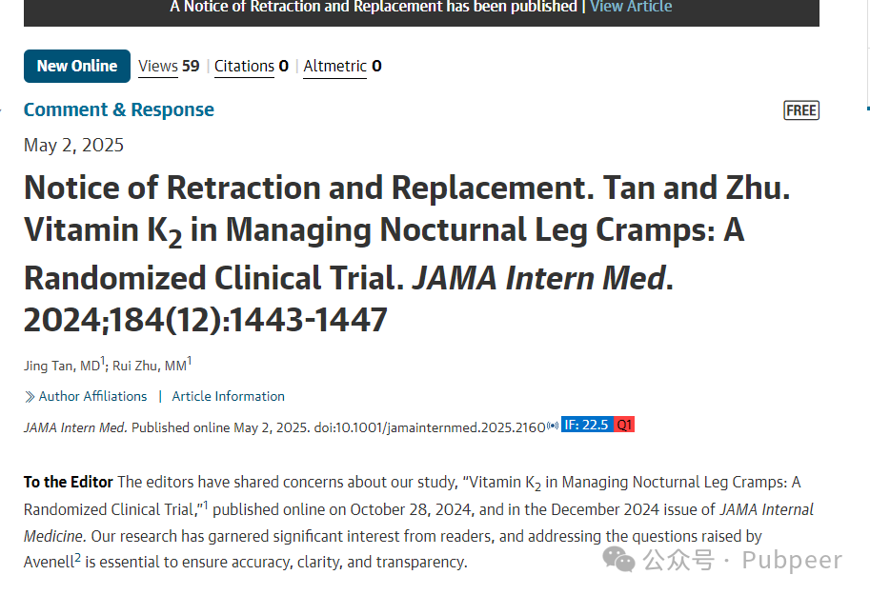

经过 REAPPRAISED 清单的详细检查，更多问题浮出水面。在研究管理上，彭州新源慢性病医院参与了受试者招募，却未在其他文件中被提及，是否存在未公开的第三个招募点以及该点是否获得伦理批准存疑。伦理方面，虽称有两家医院伦理委员会批准，但北川医学院附属医院的伦理批准细节未给出。在研究行为中，夜间腿部痉挛数据收集方式模糊不清，访问安排前后矛盾。分析方法上，统计分析计划混乱且功效计算无法重复。统计数据层面，主要和次要结果的置信区间过窄，安慰剂组数据呈现出诸多不合理现象，例如痉挛频率上升的同时持续时间和严重程度却下降，并且参与试验的老年人糖尿病患病率异常高，而 BMI 值却异常低。

这些问题严重影响了该试验的可信度。若随机化环节存在问题，那么整个试验结果将无法进行有效的因果推断，其可靠性、结论等都需要重新评估审查。

https://pubmed.ncbi.nlm.nih.gov/40314950/

https://jamanetwork.com/journals/jamainternalmedicine/fullarticle/2833577

来源：公众号pubpeer原创，文章涉及作者姓名都为音译名字；转载贴子请注明出处，若没注明pubpeer公众号出处，构成侵权。





声明：转载此文是出于传递更多信息之目的。若有来源标注错误或侵犯了您的合法权益，请作者持权属证明与本网联系，我们将及时更正、删除，谢谢

**Pubpeer，专注科研工作者。关注请长按上方二维码。投稿、合作、转载授权事宜请联系本号，回复2025，微信ID：BikElisabeth  或邮箱：Pubpeer@qq.com**